ЛАБОРАТОРНАЯ РАБОТА №4
ASSEMBLER. Команды умножения и деления целых чисел

Цель: Изучение работы команд умножения и деления целых чисел.

Реализовать вычисление указанных формул в виде ассемблерных вставок в текст программы на С++. Вычисления осуществлять в целых числах типа int (использовать регистры процессора).
Объявление необходимых переменных, ввод данных и вывод результатов на экран реализовать на С++. Для проверки правильности вычисления ассемблерной вставки реализовать вычисления на С++ с выводом результатов на экран.
Программа должна выводить на экран фамилию разработчика, номер лабораторной работы и номер варианта.

Среда программирования: Visual C++.
Язык программирования: С++, Assembler.

Вариант 0
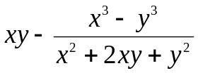

#include <iostream>
#include <conio.h>
using namespace std;
int main()
{
setlocale(LC_ALL, "Russian"); // установка русского алфавита
// Вычислить: xy - (x^3 - y^)/(x^2 + 2xy + y^2)
//-- тестовые значения --
// для x = 5, y = 0 ожидается ответ -5
// для x = 2, y = -1 ожидается ответ -11
// для x = 1, y = 1 ожидается ответ 1
// для x = 10, y = 1 ожидается ответ 2
int x, y;
int chisl = 0, // переменная для хранения числителя дроби, равного x^3 - y^3
zn = 0,// переменная для хранения знаменателя дроби, равного x^2 + 2xy + y^2
x2, // переменная для хранения x^2
y2, // переменная для хранения y^2
xy, // переменная для хранения x*y
resa = 0; // результат вычисления выражения на Ассемблере
int resc; // результат вычисления выражения на C++
cout<<"Введите x: "; cin >> x; //ввод значения x
cout<<"Введите y: "; cin >> y; //ввод значения y
__asm
{
mov eax, x // поместили х в регистр eax
mov ebx, eax // сохранили х в регистре ebx
imul eax, y // содержимое регистра eax умножили на y
mov xy, eax // содержимое регистра eax занесли в ячейку ху
mov eax, ebx // содержимое регистра ebx (значение переменной x)
// скопировали в регистр ebx
imul eax, ebx // значение регистра eax умножили на значение регистра ebx
// (т.е. x*x = x^2)
mov x2, eax // содержимое регистра eax занесли в ячейку х2
mov eax, y // поместили y в регистр eax
imul eax, y // умножили содержимое регистра eax на y, получили y^2
mov y2, eax // содержимое регистра eax занесли в ячейку y2
add eax, x2 // eax := eax + значение переменной x2, получили x^2 + y^2
add eax, xy
add eax, xy // eax := eax + значение переменной xy, получили x^2 + 2xy + y^2
mov zn, eax // содержимое регистра eax занесли в ячейку zn (знаменатель)
mov eax, x2 // поместили в регистр eax соержимое ячейки x2
imul eax, ebx // умножили содержимое регистра eax на x, получили x^3
mov ebx, y2 // поместили в регистр ebx соержимое ячейки y2
imul ebx, y // умножили содержимое регистра ebx на y, получили y^3
sub eax, ebx // eax := eax - ebx, разность x^3 - y^3
mov chisl, eax // содержимое регистра eax занесли в ячейку ch (числитель)
cdq // преобразовали двойное слово в учетверённое
// -- без этого происходит переполнение !!! Но откуда нам это знать?
idiv zn // edx:eax := eax:edx / zn с учётом знака
mov ebx, xy; // поместили в регистр ebx соержимое ячейки xy
sub ebx, eax // вычли из содержимого регистра ebx содержимое регистра eax
// -- ответ готов --
mov resa, ebx; // содержимое регистра ebx занесли в ячейку res
}
cout << "Иванов Иван. Лабораторная работа № 4. Вариант №0." << endl;
cout << "Результаты вычислений на Assembler: "<< endl;
cout << "Слогаемое xy = " << xy << endl;
cout << "Числитель chisl = " << chisl << endl;
cout << "Знаменатель zn = " << zn << endl;
cout << "Результат res = " << resa << endl << endl;

// -- здесь вычисление формулы на С++ --
xy = x*y;
chisl = x*x*x - y*y*y;
zn = x*x + 2*x*y + y*y;
resc = xy - chisl/zn;
cout << "Результаты вычислений на C++: "<< endl;
cout << "Слогаемое xy = " << xy << endl;
cout << "Числитель chisl = " << chisl << endl;
cout << "Знаменатель zn = " << zn << endl;
cout << "Результат res = " << resc << endl;
system("pause");
return 0;
}

Результат работы программы:
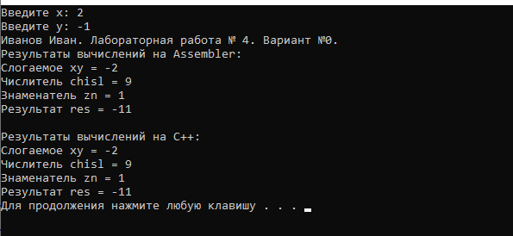

ИНДИВИДУАЛЬНОЕ ЗАДАНИЕ
К ЛАБОРАТОРНОЙ РАБОТЕ №4

Цель: Изучение работы команд умножения и деления целых чисел.

Реализовать вычисление указанных формул в виде ассемблерных вставок в текст программы на С++. Вычисления осуществлять в целых числах типа int (использовать регистры процессора).
Объявление необходимых переменных, ввод данных и вывод результатов на экран реализовать на С++. Для проверки правильности вычисления ассемблерной вставки реализовать вычисления на С++ с выводом результатов на экран.
Программа должна выводить на экран фамилию и имя разработчика, номер практического занятия и номер варианта.

Среда программирования: Visual C++.
Язык программирования: С++, Assebler.

Варианты заданий (по списку группы, а не подгруппы !!!):

Вариант 1
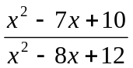

Вариант 2
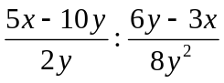

Вариант 3
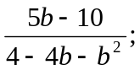

Вариант 4
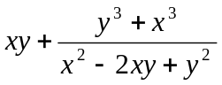

Вариант 5
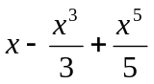

Вариант 6
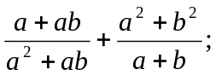

Вариант 7
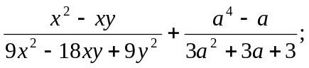

Вариант 8
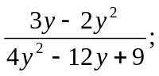

Вариант 9
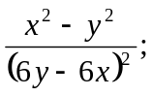

Вариант 10
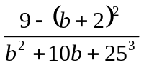

Вариант 11
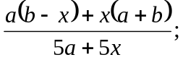

Вариант 12
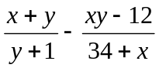
1)

Вариант 13
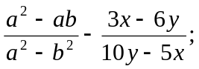

Вариант 14
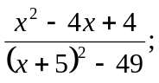

Вариант 15
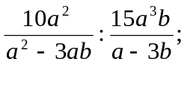

Вариант 16
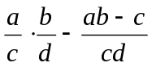

Вариант 17
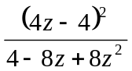

Вариант 18
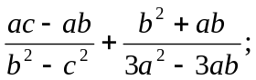

Вариант 19
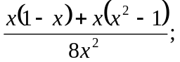

Вариант 20
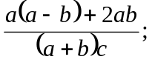

Вариант 21

Вариант 22

Вариант 23

Вариант 24

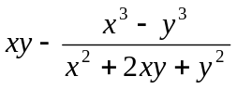

Вариант 25

Вариант 26

Вариант 27

Вариант 28

Вариант 29

Вариант 30

